令和５年(2023年）1月９日（月・祝日）

アビスと学ぶ建築講座についての規約

以下の文章は、「アビスと学ぶ建築講座」の規約になります。

# SITE123サービス利用について

本ブログは、「SITE123」を利用して本ブログを運営しています。また、本ブログは、赤字防止のため無料サービスを利用しています。

# Googleサービス利用について

本ブログは、Googleアカウントを利用し、Googleサービスを利用しています。

# 本ブログの情報

| ブログ名 | アビスと学ぶ建築講座 |
| --- | --- |
| 使用サービス名 | SITE123・Googleサービス |
| 経営者名 | アビス |
| 経営責任者 | アビス |
| メールアドレス | [zuotengkangxiu2@gmail.com](mailto:zuotengkangxiu2@gmail.com) |
| アクセス期間 | 2023年1月10日～2025年1月10日 |

# 個人情報についての利用について

「アビスと学ぶ建築講座」以下、本ブログとする。

本ブログは、個人情報保護法に基づき「お問い合わせ」・「アビスと学ぶ建築講座のご意見」についてとなります。本ブログは、個人情報保護法を「e-gov法令検索」の「個人情報保護法」を経営者及びに経営責任者が確認し、記事を書くときは、個人情報保護法を確認し、経営責任者に確認しています。

# 本ブログの関係会社様

当ブログに使用している機器の企業様の情報が載っています。

※企業様からの支援金などは頂いていません

## 株式会社任天堂様

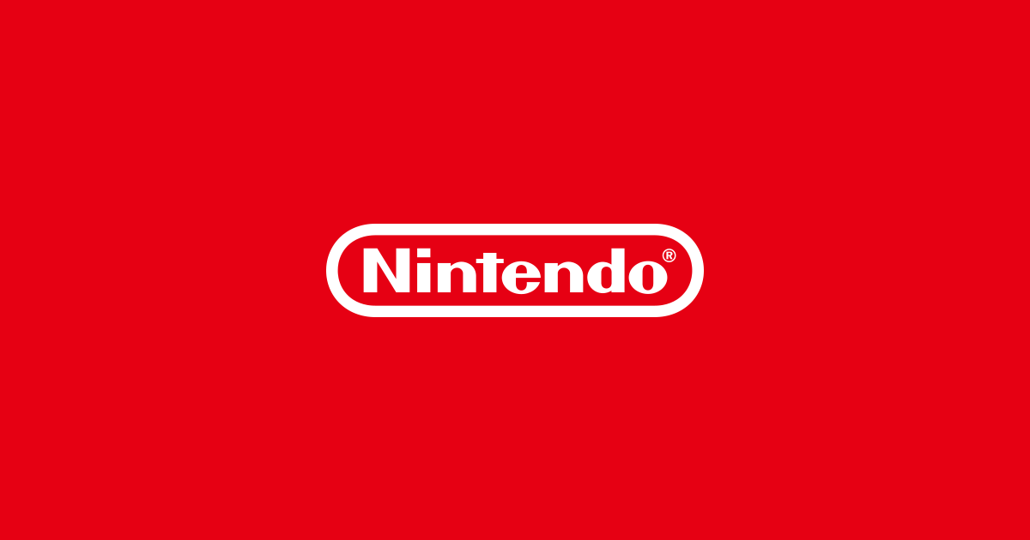

株式会社任天堂様より「任天堂switch通常版」を購入させて頂きました。

## 株式会社ソニー･インタラクティブエンタテインメント（SIE)様



SIE様より「PIayStationシリーズ」を購入させて頂きました。

## 株式会社MicrosoftJapan様



株式会社MicrosoftJapan様より「Windows」を導入しました。

## 株式会社Microsoft様・XBOX

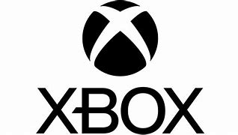

株式会社Microsoft様よりXBOXを購入しました。

# 株式会社Logicool様



株式会社Logicool様より、ゲーミングマウスとゲーミングキーボードを購入しました。

## MOjang Studios（モヤン）様

マインクラフトを、企画・販売していますモヤン様から任天堂switch版を購入しました。

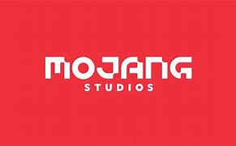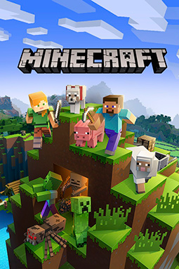

# この文章の著作権について

2ページ〜3ページは商標権・著作権が関係しますのでその所をよろしくお願いします。

## 

## **PlayStationPlayStationPlayStationPlaySta**

## 